**Manual para la instalación de la herramienta**

**Índice de implementación de Publicidad Abierta**

Contenido

A. Copia del archivo Integra.zip 2

Paso 1. Ubicación de los archivos 2

Paso 2. Descomprimir el archivo zip en la carpeta raíz 2

Paso 3. Crear la base de datos y el usuario correspondiente 2

B. Módulo: Administrador (back-end) 2

Paso 1. Instalación del módulo administrador (back-end) 2

Paso 2. Validar permisos de escritura en las carpetas respectivas 3

Paso 3. Continuar con instalación 4

Paso 4. Aceptar las Condiciones de uso y licenciamiento 5

Paso 5. Configurar conexión 5

Paso 6. Verificar el origen de la conexión. 6

Paso 7. Configurar reCAPTCHA 6

Paso 8. Google reCAPTCHA 6

Paso 9. Registro del sitio 7

Paso 10. Copiar clave del sitio 7

Paso 11. Copiar la clave 8

Paso 12. Configurar datos del usuario administrador 9

Paso 13. Concluir la instalación del módulo 9

Paso 14. Ingreso al módulo 10

C. Módulo: Sitio público (Front-end) 11

Paso 1. Instalación del módulo Sitio público (front-end) 11

Paso 2. Validar permisos de escritura en las carpetas respectivas 11

Paso 3. Aceptar el acuerdo de licencia 12

Paso 4. Ingresar las credenciales para la conexión 13

Paso 5. Concluir la instalación del módulo 13

Paso 6. Ingreso al módulo 14

## A. Copia del archivo Integra.zip

### Paso 1. Ubicación de los archivos

Se debe copiar el archivo Integra.zip que se ocupará para la instalación a la carpeta *html*, ubicada en:

/var/www/html/

### Paso 2. Descomprimir el archivo zip en la carpeta raíz

El archivo “Integra.zip” se debe descomprimir en la carpeta raíz, para esto, ejecutar los siguientes comandos dentro de la carpeta raíz:

*unzip Integra.zip*

### *Paso 3*. Crear la base de datos y el usuario correspondiente

Se debe de ingresar a mysql con el siguiente comando:

mysql -u root -p

Se ingresa el password correspondiente al usuario.

Ya dentro de mysql se crea la base de datos: bd_integra y el usuario usr_integra, ejecutando los siguientes comandos:

mysql> create database bd_integra default character set utf8 collate utf8_general_ci;

mysql> create user ‘usr_integra’@’localhost’ identified by ‘**********’;

mysql> grant all privileges on bd_integra.* to ‘usr_integra’@’%’;

mysql> \q

## B. Módulo: Administrador (back-end)

### Paso 1. Instalación del módulo administrador (back-end)

Para comenzar con la instalación abrimos un navegador de internet y colocamos la ruta de la dirección donde se encuentra la carpeta descomprimida del módulo:

Ejemplo: localhost**/**(carpeta_raíz)**/**integraadminv1**/**Install**/**

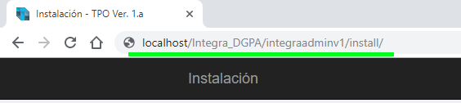

### Paso 2. Validar permisos de escritura en las carpetas respectivas

En la ventana que se muestra se validan los requisitos de configuración y los permisos de los directorios que se utilizan para la instalación, después de comprobar que todos estos se cumplan se da clic en el botón “Continuar”.

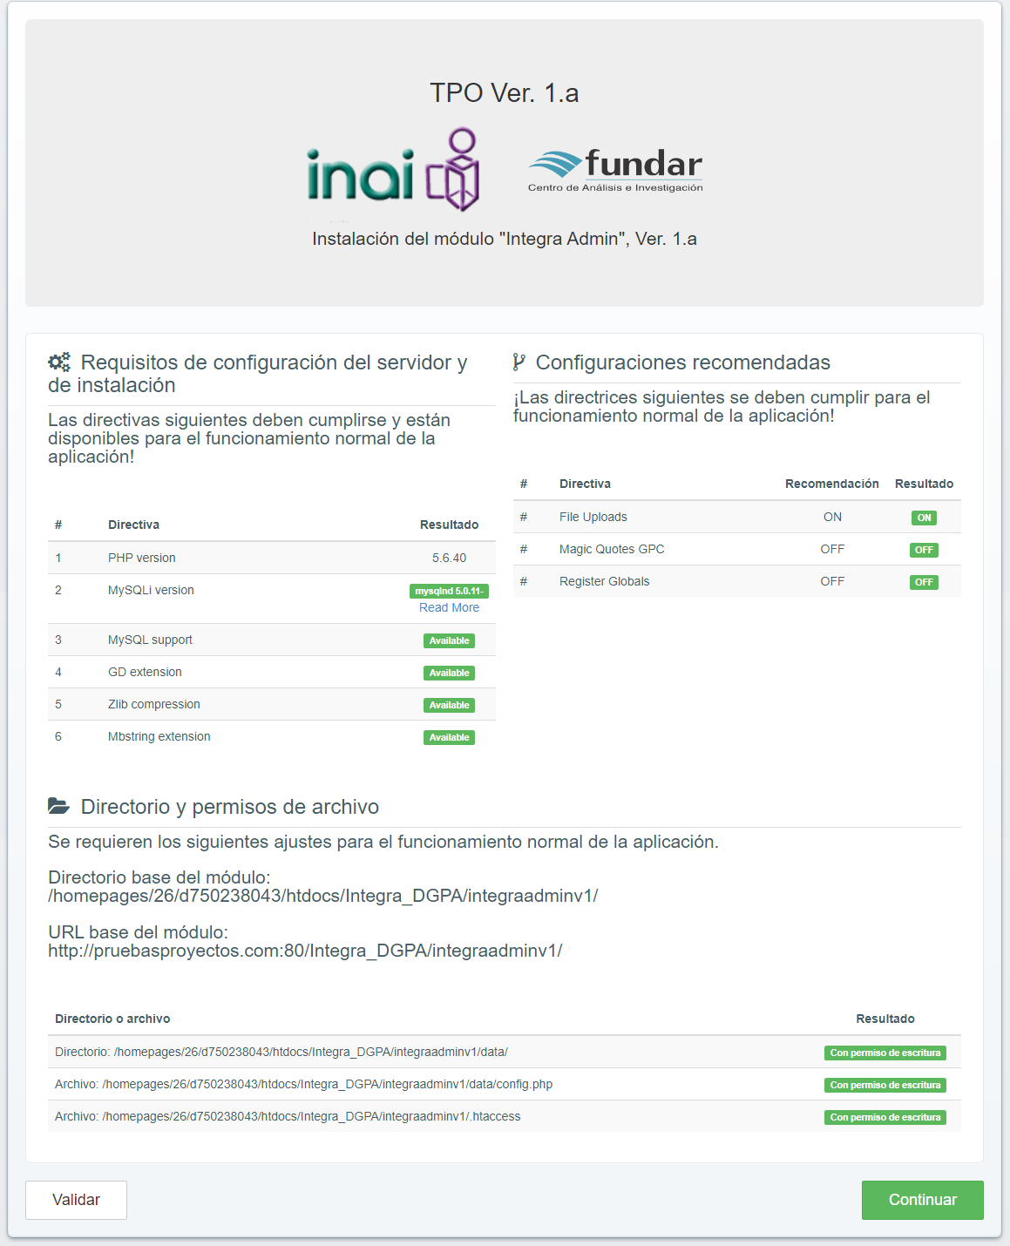

**NOTA:** En dado caso que alguna carpeta no cumpla con los permisos de escritura, se deben de asignar los permisos 777, utilizando el comando:

*chmod -R 777 tpoadminv1*

Una vez otorgados los permisos se validan los permisos en la carpeta tpoadminv1 y en sus subcarpetas y archivos, que todos ellos tengan permisos de escritura.

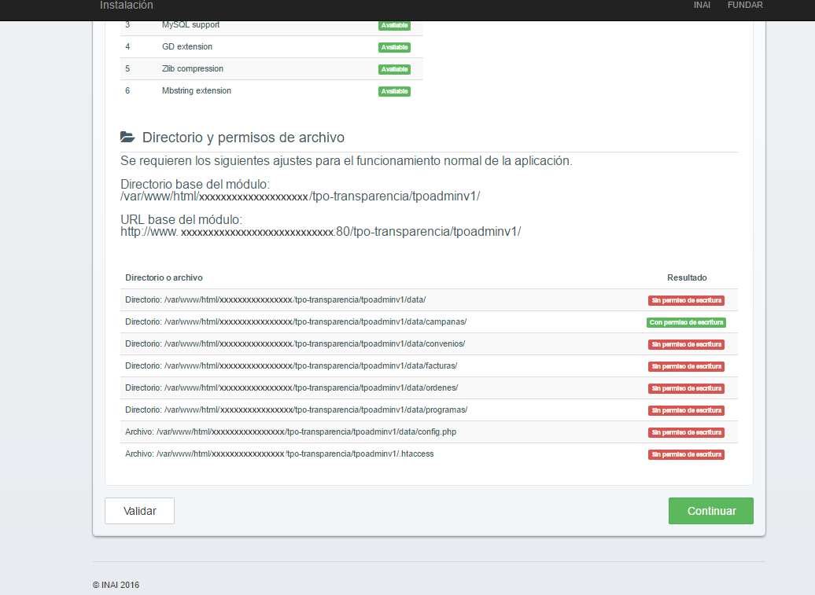

*Con el botón “Validar” se verifica que se cumplan con los requerimientos. Si las rutas indicadas ya cuentan con los permisos de escritura, le damos clic en el botón “Continuar”.

### **Paso 3. Continuar con instalación**

Dar clic en el botón “Acepto” para continuar con el proceso de instalación.

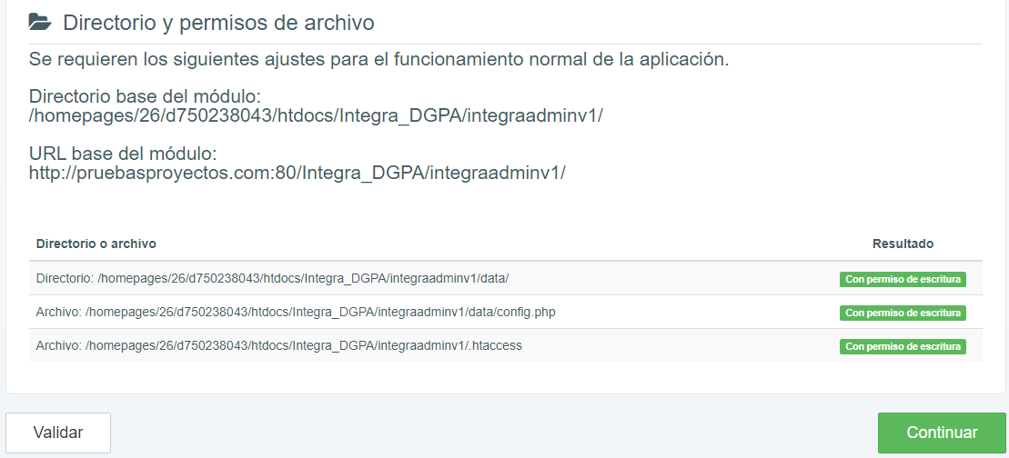

### Paso 4. Aceptar las Condiciones de uso y licenciamiento

Se da clic en el botón aceptar para continuar con la instalación

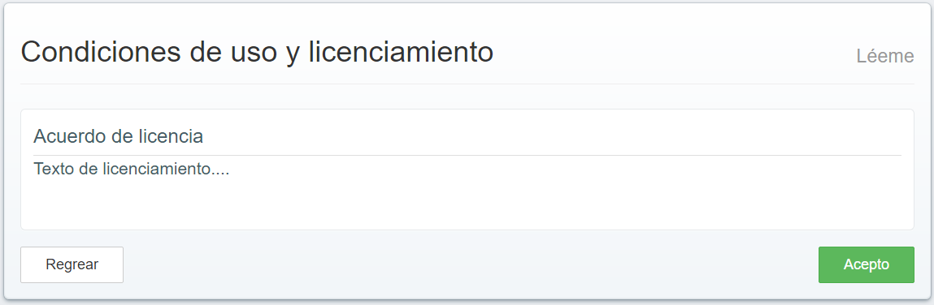

### Paso 5. Configurar conexión

Configurar las credenciales de la base de datos y usuario que se conectarán a la aplicación y damos clic en el botón “Continuar”.

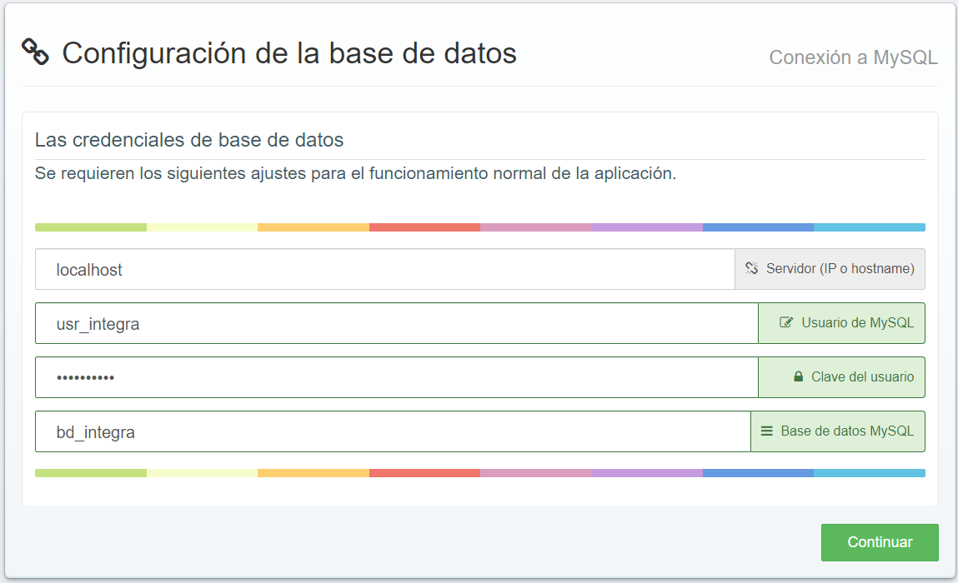

### **Paso 6.** Verificar el origen de la conexión.

Dar clic en el botón “Continuar”.

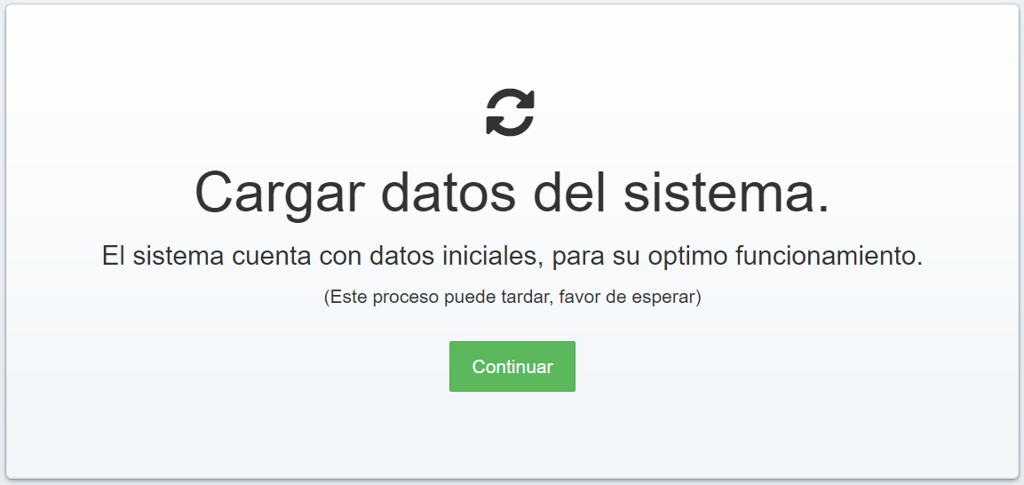

### Paso 7. Configurar reCAPTCHA

En la siguiente ventana nos pide una clave del sitio, la cual obtenemos dando clic en el link al sitio “Google reCAPTCHA”

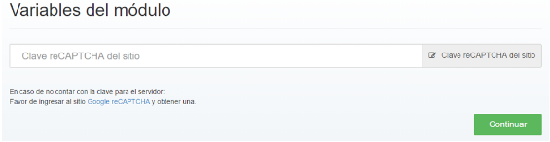

### Paso 8. Google reCAPTCHA

Dar clic en el hipervínculo *“Google reCAPTCHA”,* en la ventana que se abre en la parte superior se encuentra el botón “**Get reCAPTCHA”,** en el cual daremos un clic.



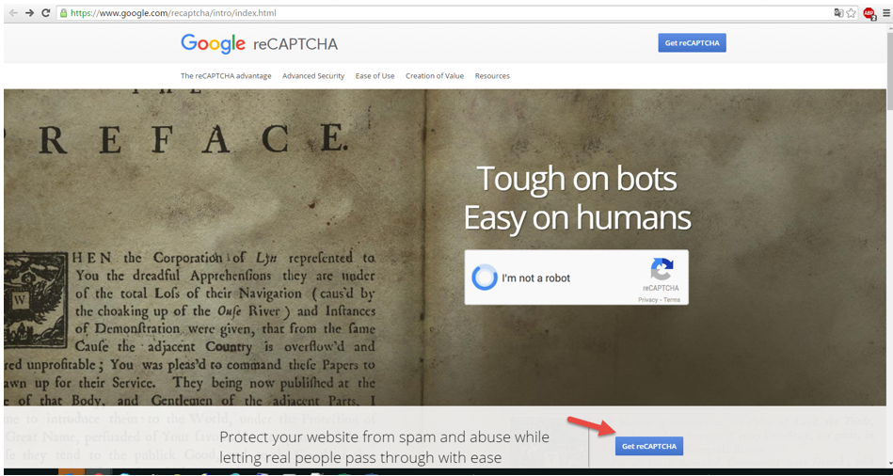

### **Paso 9.** Registro del sitio

Registrar el nuevo sitio introduciendo la información requerida y posteriormente dar clic en el botón “Registro”.

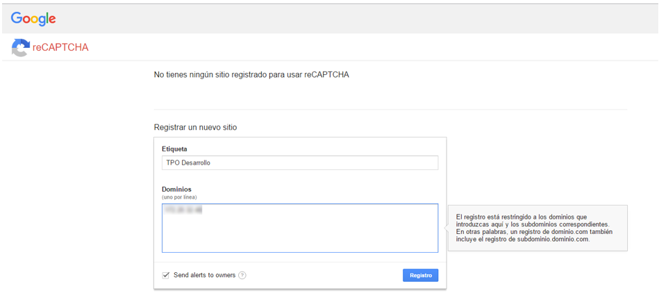

### **Paso 10. Copiar clave del sitio**

En la ventana que se abre buscamos la clave del sitio y la copiamos, después se da clic en el botón “Save changes”.

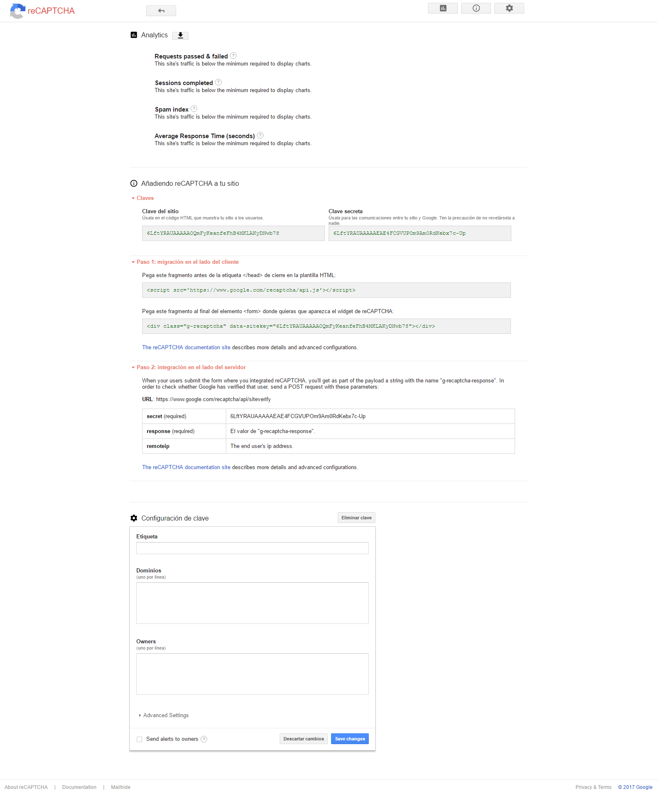

### **Paso 11.** Copiar la clave

Pegar la clave obtenida y dar clic en el botón “Continuar”.

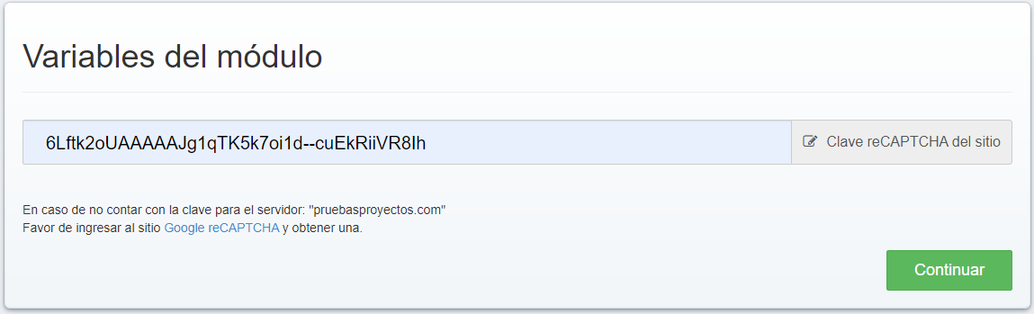

### Paso 12. Configurar datos del usuario administrador

Llenar los datos para la configuración del administrador del sistema con los datos solicitados y dar clic en el botón “Continuar”.

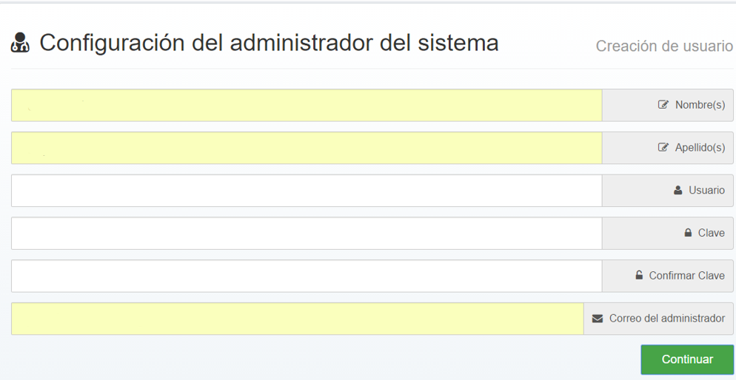

### Paso 13. Concluir la instalación del módulo

En la ventana que muestra nos indica que el módulo se instaló correctamente. Dar clic en el botón “Ir al módulo”.

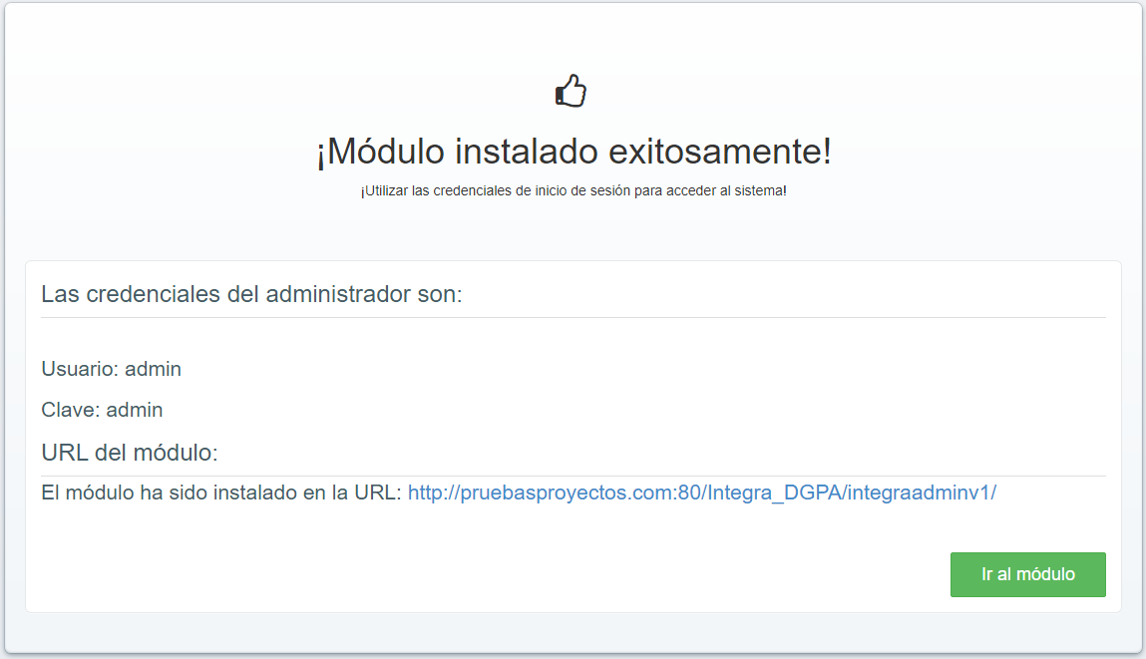

### **Paso 14. Ingreso al módulo**

Ingresar las credenciales para validar el acceso al módulo, capturadas en el paso número 12.

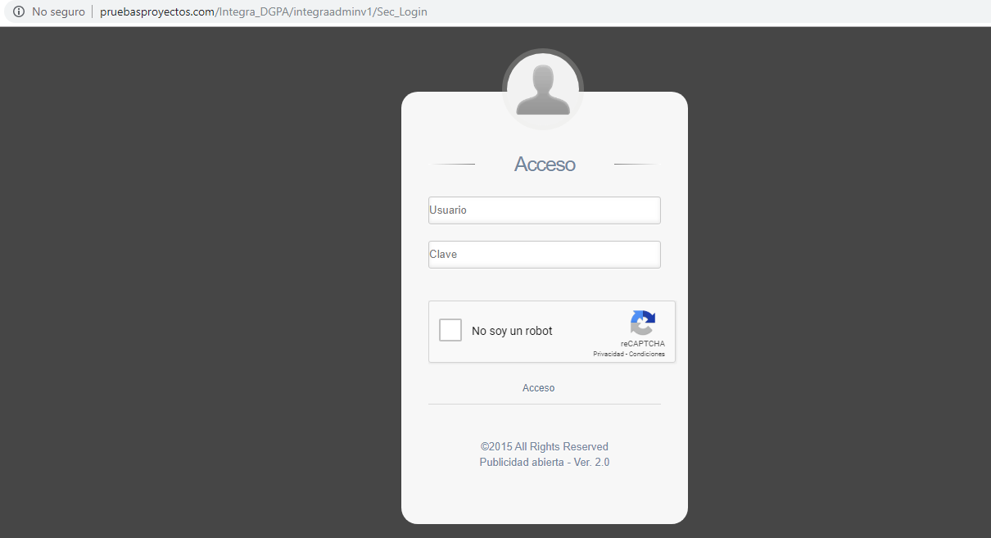

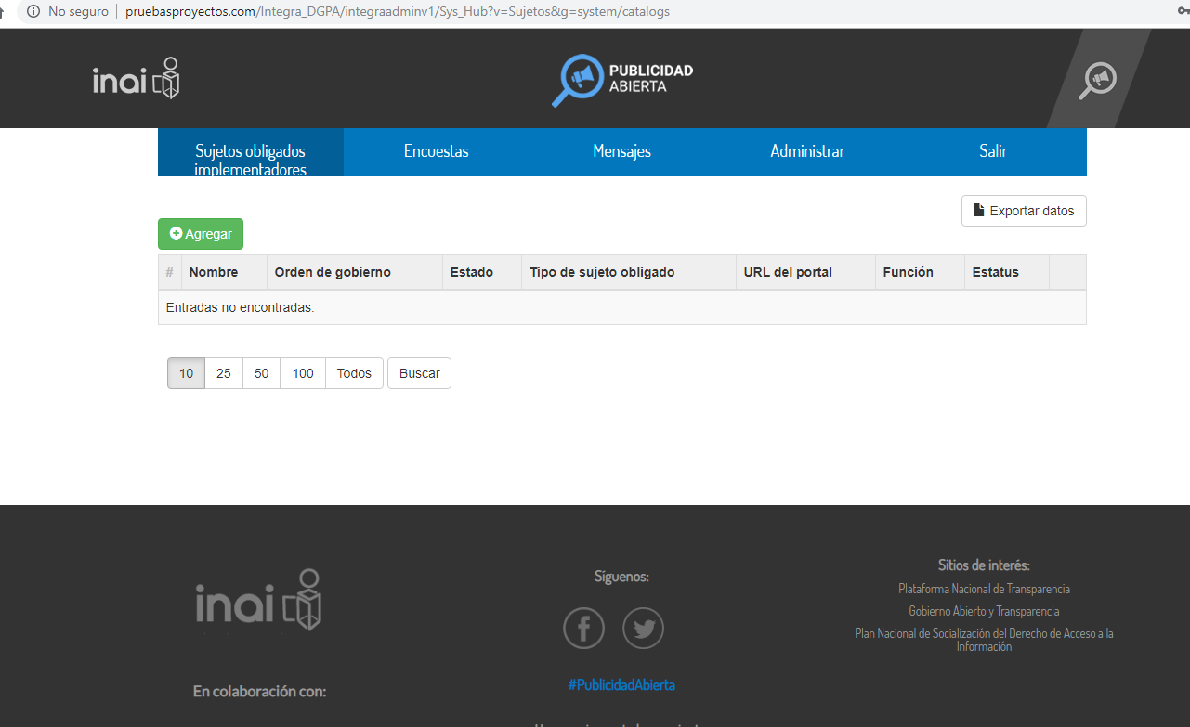

## C. Módulo: Sitio público (Front-end)

### Paso 1. Instalación del módulo Sitio público (front-end)

Para comenzar con la instalación del módulo Front-end abrimos un navegador de internet y colocamos la ruta de la dirección donde se encuentra la carpeta descomprimida de este módulo.

Ejemplo: localhost**/**(carpeta_raíz)**/**integrav1**/**Install

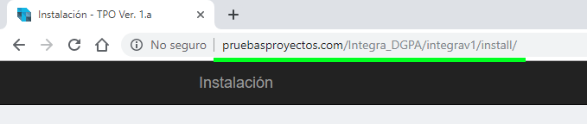

### Paso 2. Validar permisos de escritura en las carpetas respectivas

En la ventana que se muestra se validan los requisitos de configuración y los permisos de los directorios que se utilizan para la instalación, después de comprobar que todos estos se cumplan se da clic en el botón “Continuar”.

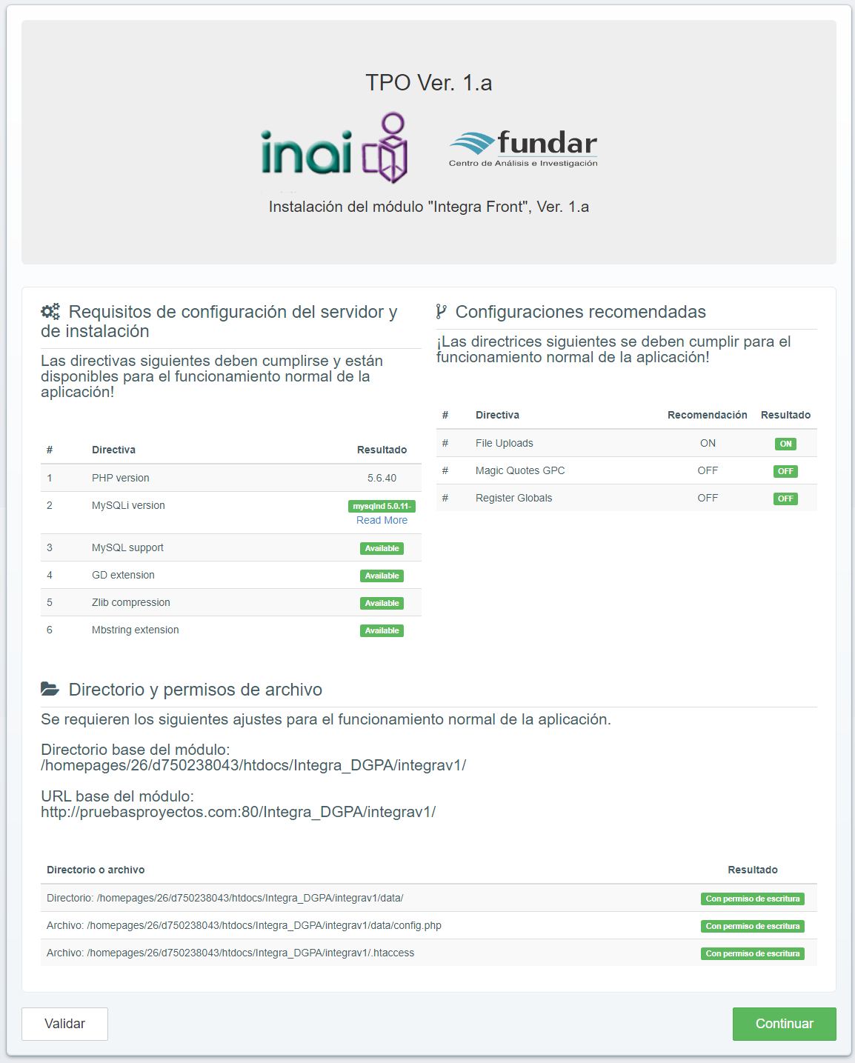

*Con el botón “Validar” se verifica que se cumplan con los requerimientos.

### **Paso 3.** Aceptar el acuerdo de licencia

Dar clic en el botón “Acepto” para continuar con el proceso de instalación.

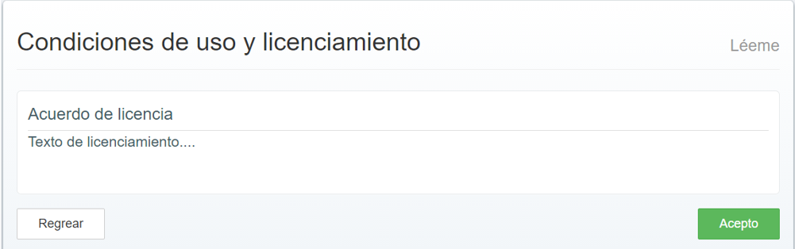

### **Paso 4.** Ingresar las credenciales para la conexión

Configurar las credenciales de la base de datos y usuario que se conectarán a la aplicación y damos clic en el botón “Continuar”.

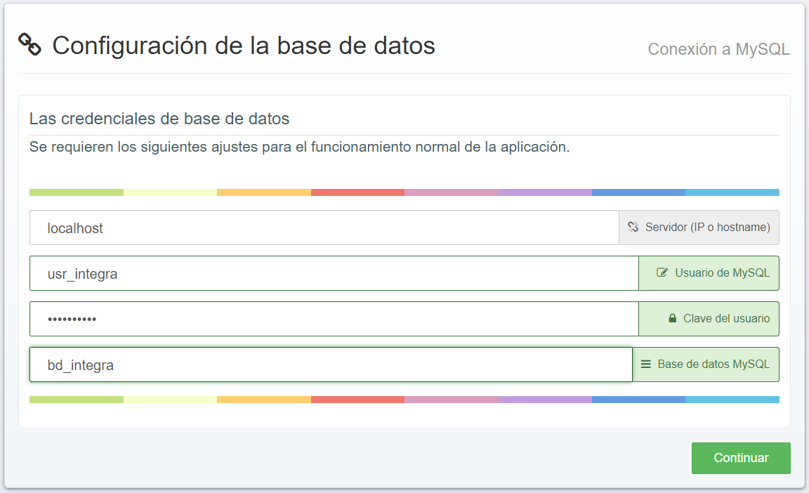

### Paso 5. Concluir la instalación del módulo

La nueva ventana que se muestra indica que el módulo se instaló correctamente.

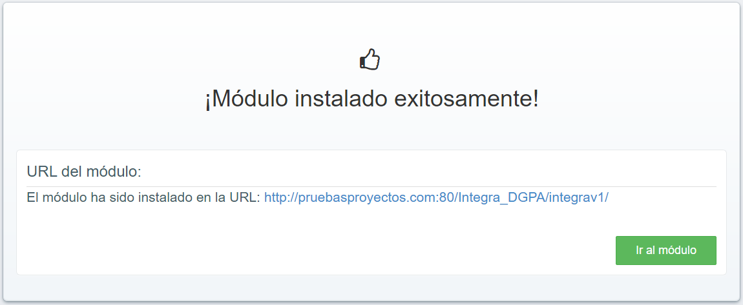

### Paso 6. Ingreso al módulo

Clic en el botón “Ir al módulo” y se muestra la siguiente pantalla del sitio público:

